参 加
申 込 書
宮城学院女子大学生涯学習センター
大人のためのオープンキャンパス２０１９

氏 名 | （ふりがな） |  | 男 ・ 女
住 所  電話番号 | 〒 －  市区  町村
 | 電話番号
※ご記入いただいた個人情報は宮城学院女子大学生涯学習センターにて適切に管理させていただきます。
当センターの業務以外、ご本人の同意なしに個人情報を提供することはありません。（法令により開示を求められた場合を除く）
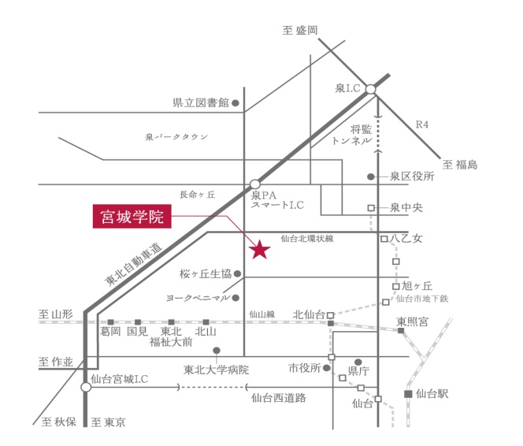
≪宮城学院までの交通アクセス≫
～仙台駅から～（宮城交通バス）
西口バスプール 2番・3番乗り場
「宮城学院前」行または「宮城大学・仙台保健福祉専門学校」行乗車
⇒「宮城学院前」下車（所要時間：約30分／料金：380円）

～地下鉄旭ヶ丘駅から～（宮城交通バス）
旭ヶ丘駅バスターミナル3番乗り場
「双葉ヶ丘入口宮城学院前」行乗車
⇒「宮城学院前」下車（所要時間：約15分／料金250円）

～地下鉄泉中央駅から～（仙台市営バス）
泉中央バスターミナル1番乗り場
「南吉成」行、「聖和短大前」行または「実沢営業所」行乗車
⇒「上谷刈山添」下車徒歩10分（所要時間：約25分／料金250円）

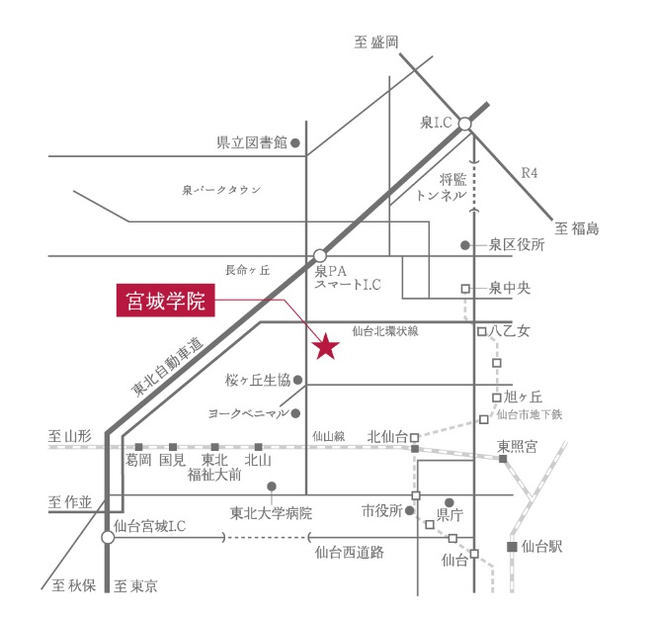

お申込方法

◎FAXにてお申し込み ◎電話・メールにてお申し込み
FAX：022－279－5873 下記までご連絡ください
〈お問い合わせ先〉宮城学院女子大学生涯学習センター（日・祝日・月曜休み）
電話：022－279－4341 ／ Email： mgcenter@mgu.ac.jp

